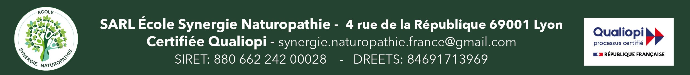

Formulaire de demande d’inscription du cursus Immersion 2022/2024

Prénom et Nom :
Date de naissance :
Adresse :
N° de téléphone :
Mail :
Par le présent document, je demande à suivre la formation « S’installer en tant que Praticien en naturopathe holistique » enseignée par l’École Synergie Naturopathie, dans la formule «Immersion». Dès réception de ce formulaire, l’Ecole vous adressera la convention de formation, ainsi que le RIB pour faire le premier virement. A réception du virement, vous recevrez le premier classeur comprenant les 5 premiers modules par colis.
Tarif 2022/2024 de la formation : 5360 euros
Payable en huit fois 670 euros par virement FR76 3000 3001 3000 0201 0626 027

Le 25 mai 2018 entre en application le Règlement Général sur la protection des Données (RGPD/GDPR)- règlement européen n°2016/679 , dit Règlement Général sur la Protection des Données du 14 avril 2016.Conformément à ce règlement, je vous confirme que vos données personnelles ne seront en aucun cas délivrées à des tiers.
Date et signature de l’élève

V5 3 juillet 22

